Grupa Jabłuszka 15.04.2020r

Tematyka kompleksowa: PRACA ROLNIKA

Zajęcia z zakresu rozwijania mowy

W tym tygodniu porozmawiamy o pracy rolnika oraz o różnicach między miastem, a wsią. Zapoznajcie się proszę z opowiadaniem „Wiosna na wsi” oraz z ilustracjami , które pokazują jaka ciężka i trudna jest praca rolnika.
Wiosna na wsi
Dominika Niemiec

Dziadek Stasia mieszka na wsi. Dziś jest sobota, Staś nie ma w szkole lekcji i postanowił z rodzicami
odwiedzić dziadka. Wyjechali z miasta skoro świt. Staś obserwował przez okno samochodu
uciekające bloki i domy. Już po chwili nie było widać kominów fabryk i wysokich wieżowców, które
dumnie pięły się w miejskiej dżungli. Z nosem w szybie Staś podziwiał zmieniający się krajobraz.
Najpierw przejeżdżali przez miasta i miasteczka, które były coraz mniejsze i w których nie było już
wieżowców, a jedynie małe domki przycupnięte przy uliczkach niczym kury na grzędach. Między
kolejnymi miasteczkami rozciągały się połacie lasów i pól, nad którymi krążyły ptaki. Wiosna dawała
o sobie znać, gdyż wszystko zieleniło się wkoło jak szalone. Po kilku godzinach Staś z rodzicami
dotarł na miejsce. Dziadek przywitał wszystkich z wielkim entuzjazmem. Wyściskał mamę, tatę
i wnuczka. Staś wskoczył dziadkowi na barana.
–– Hura! Dziadku, jak tu pięknie, zupełnie inaczej niż mieście.
–– O tak, zupełnie inaczej – potwierdził dziadek. – Mam tu dużo pracy, muszę zasiać warzywa
w całym ogrodzie. Może mi pomożesz, zuchu?
–– O, to my pójdziemy do domu i ugotujemy z tatą obiad. Będzie na was czekał, gdy wrócicie
z ogrodu – zapowiedziała mama.
Tata z mamą znikli za drzwiami dziadkowego domu, a Staś z dziadkiem ruszyli w kierunku ogrodu.
Do obsiania były spory kawałek terenu przy szklarniach i po sześć długich grządek znajdujących
się we wnętrzu każdej z trzech szklarni. Staś z dziadkiem zabrali się do roboty. Do grządek wpadały
ziarenka, z których miały wyrosnąć dorodne pomidory, marchewki, ogórki, pietruszki, sałaty, dynie
i kabaczki. Dziadek kierował pracą Stasia i pomagał przykrywać mu ziarenka ziemią.
–– Teraz trzeba to wszystko dobrze podlać – zarządził.
Staś już trzymał w ręku ogrodowego węża.
– Widzę, że doskonale wiesz, co potrzebne jest roślinom do wzrostu – z uśmiechem powiedział
dziadek.
Wszystkie grządki zostały dokładnie podlane i dziadek ze Stasiem mogli udać się do domu.
–– Umyjcie szybko ręce, podaję obiad! – krzyknęła mama z kuchni, słysząc wchodzących do
domu Stasia z dziadkiem.
Wszyscy zjedli obiad ze smakiem. Nie wiadomo, komu bardziej smakowały przygotowane przez
mamę pierogi: czy dziadkowi, który dawno już ich nie jadł, czy też Stasiowi, który porządnie zgłodniał
podczas prac w ogrodzie i pałaszował już drugą dokładkę obiadu.
–– Cieszymy się z mamą, że obiad wam tak smakuje. Uważaj, Stasiu, bo zaraz zjesz widelec razem
z pierogiem – śmiejąc się, powiedział tata.
–– Dobrze, że ma apetyt – powiedział dziadek, głaszcząc wnuczka po głowie. – Jestem wam bardzo
wdzięczny za to, że mnie odwiedziliście. To był pyszny obiad. A bez twojej pomocy, Stasiu, obsiewanie
ogrodu zabrałoby mi dużo więcej czasu. Przydałby mi się taki pomocnik na co dzień. Nie
dość, że szybko pracuje, to jeszcze sam wie, co i kiedy trzeba zrobić.
Staś poczuł się naprawdę doceniony. Teraz już nie tylko czuł, ale i wiedział, że dziadek dostrzegł
jego wysiłek i zaangażowanie. A i mama z tatą siedzieli przy stole uśmiechnięci.
–– Nareszcie ktoś docenił, to że gotuję – powiedziała mama.
–– Oj, przecież zawsze to doceniamy – odrzekł tata, dając mamie buziaka w policzek.
–– No właśnie. Przecież zawsze wszystko znika z naszych talerzy, a skoro tak, to znaczy, że wszystko
nam smakuje.
–– Jednym słowem, czuj się zawsze doceniona, córeczko! – skwitował dziadek.

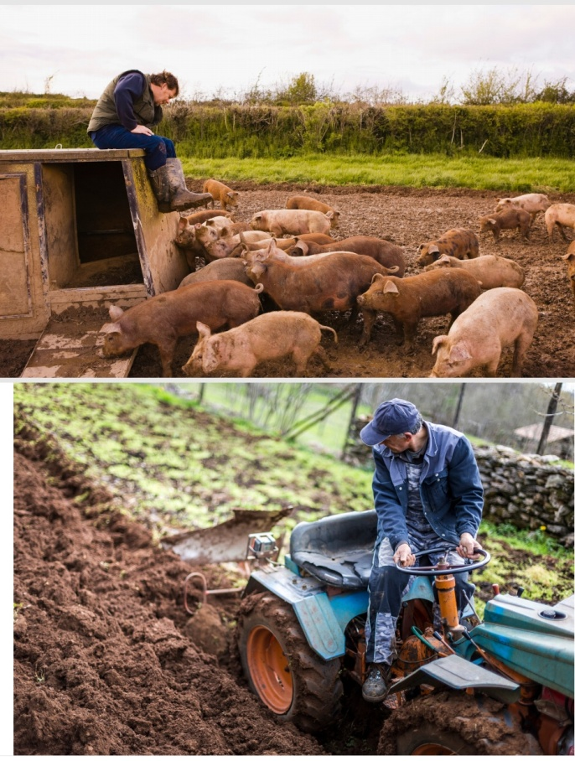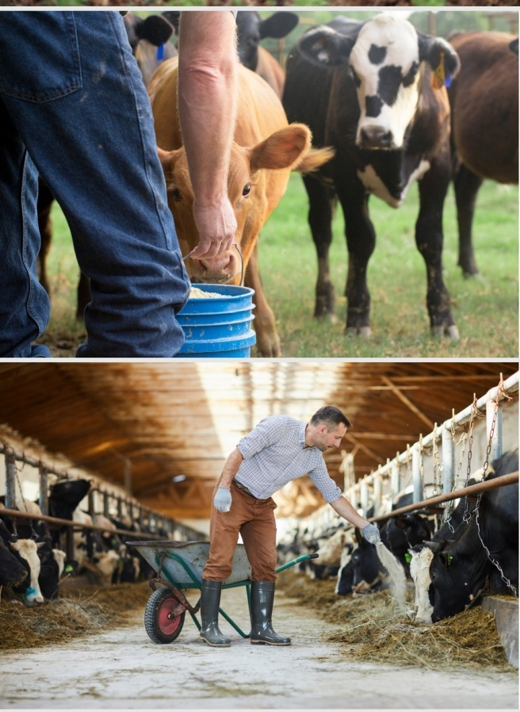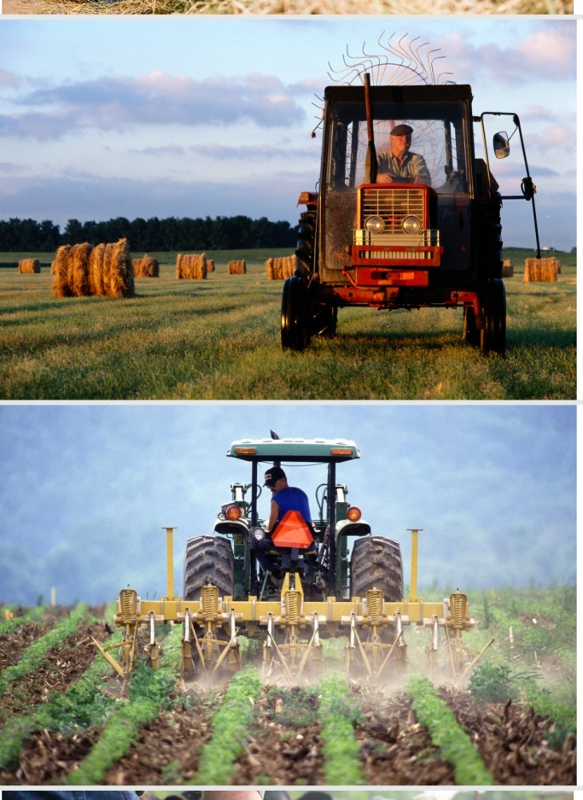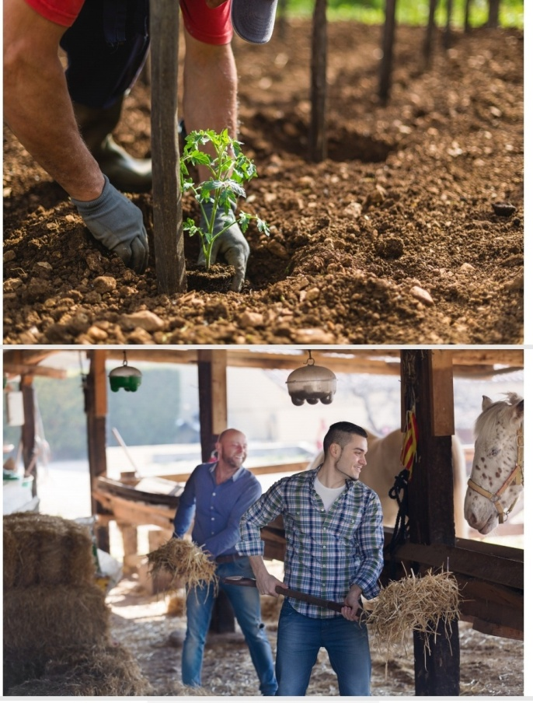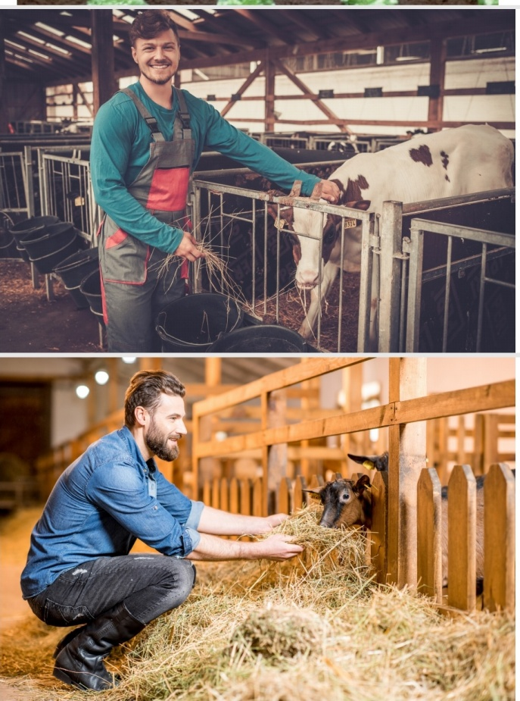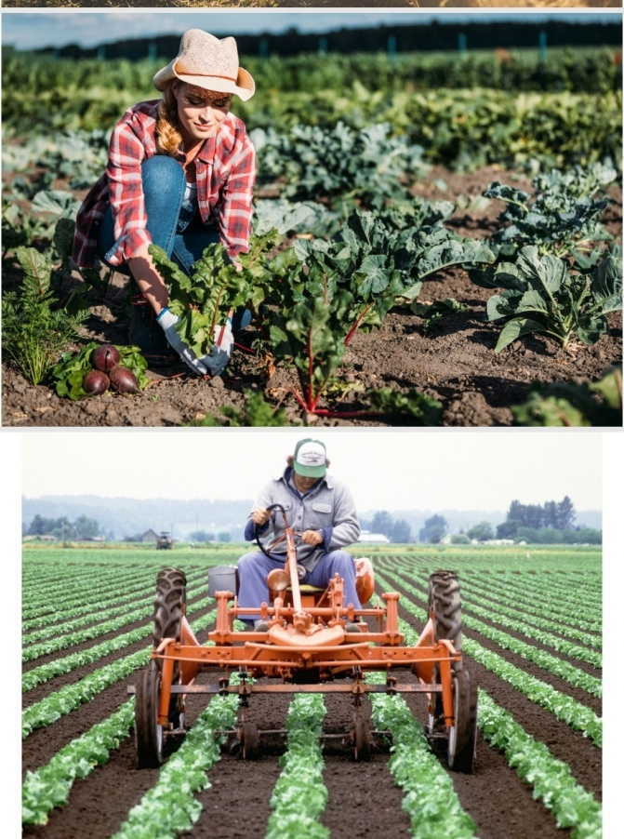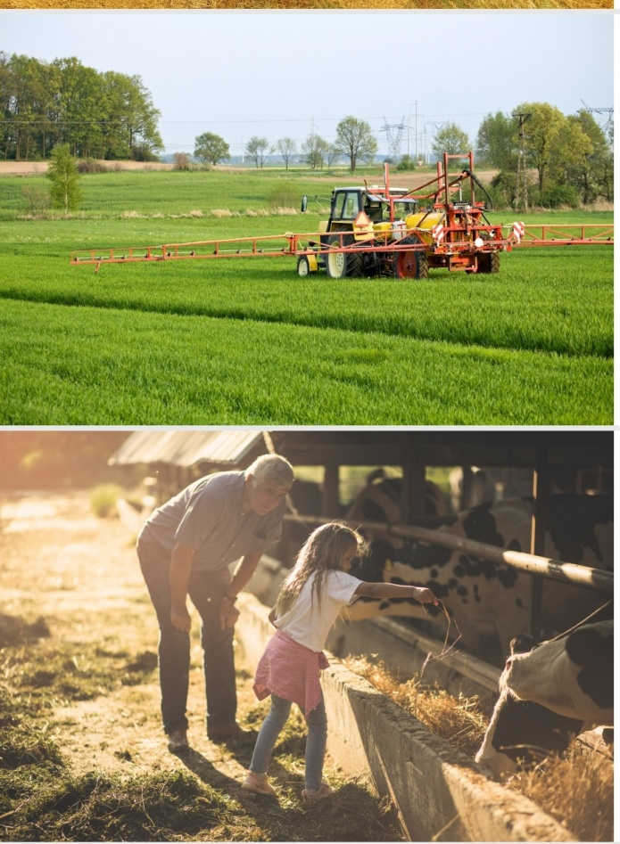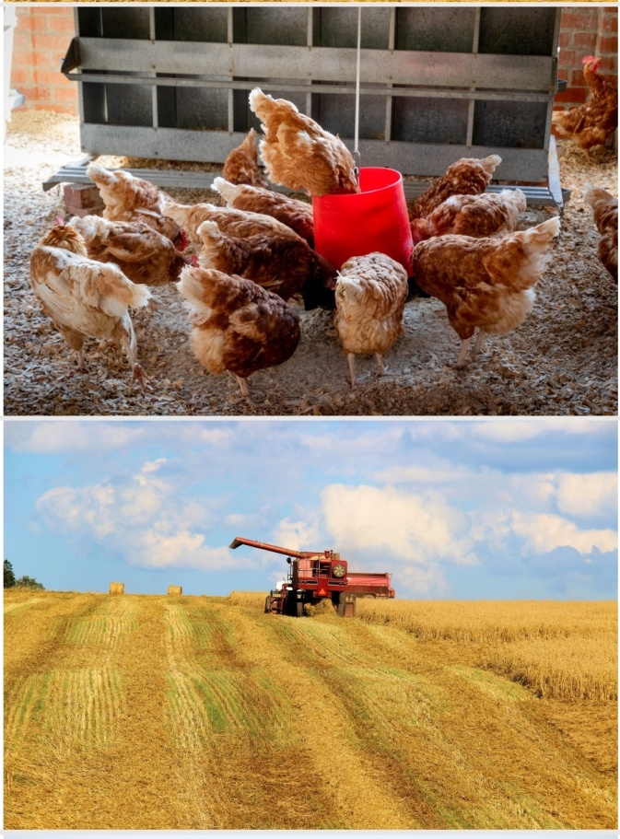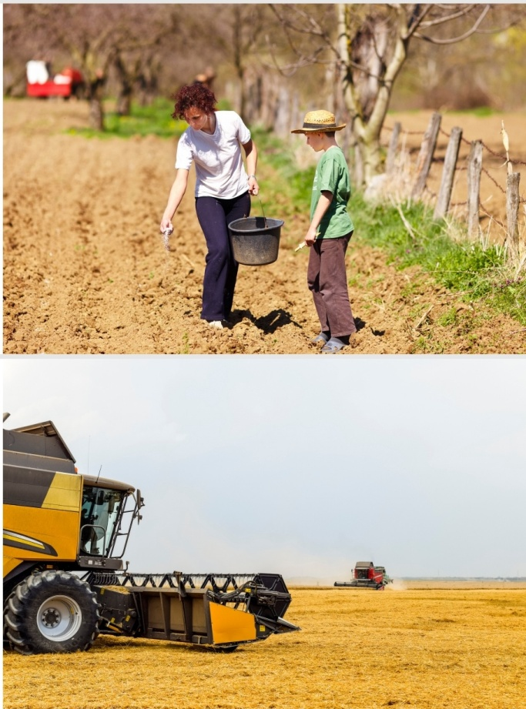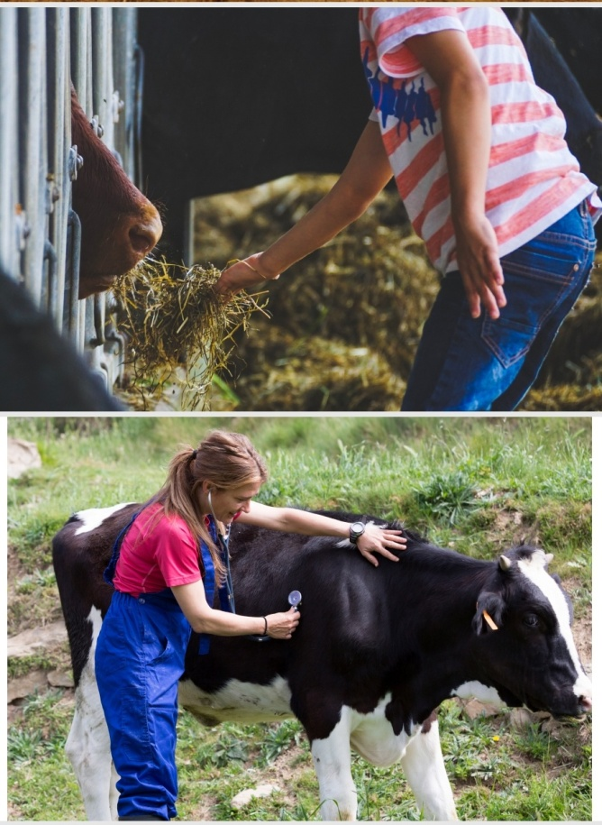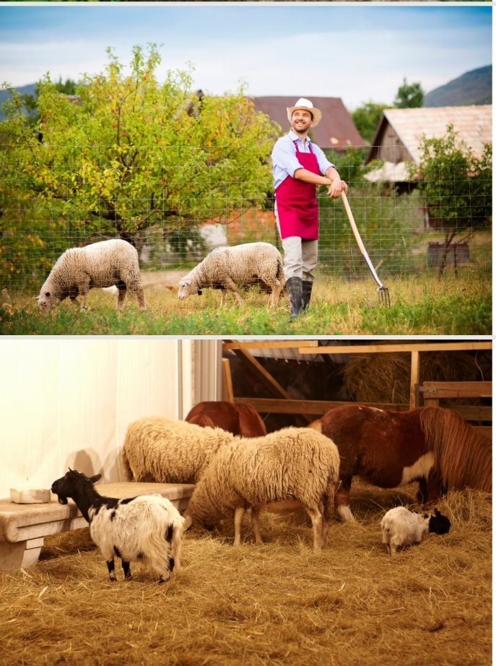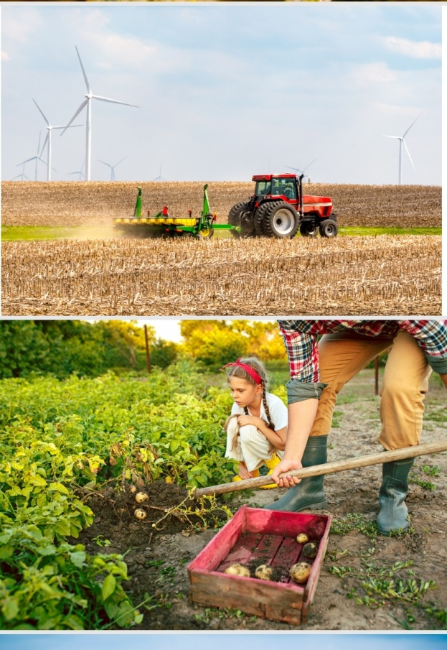
Zapraszam was także do zapoznania się kolejnymi etapami powstawania chleba w oparciu o historyjkę ”Od ziarenka do bochenka” , którą znajdziecie pod linkiem poniżej.
https://m.youtube.com/watch?v=99wOP1R-9r8
Zajęcia plastyczne
Zapraszam Was do wykonania eksperymentów podczas wykonania mas sensorycznych według podanych niżej przepisów. Zastanówcie się, które z nich nadają się do uformowania chleba, bułek i innych wypieków. Zróbcie z nich pracę plastyczną na konkurs pt „Nasze wypieki”.
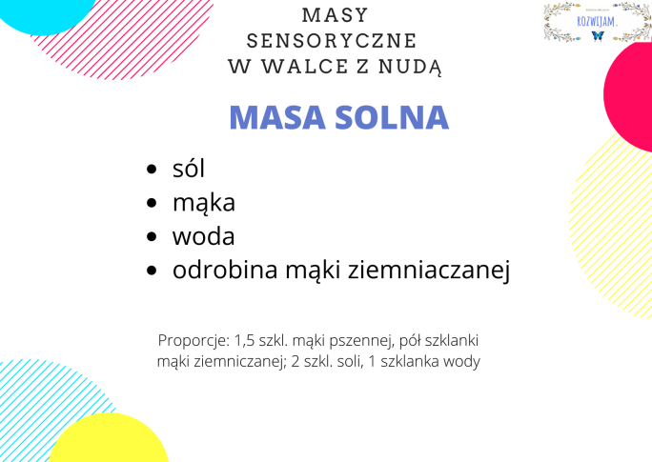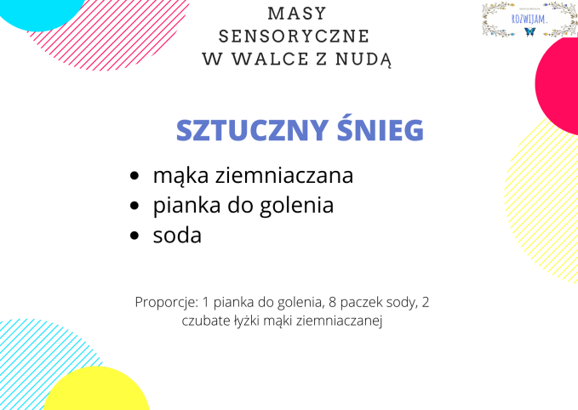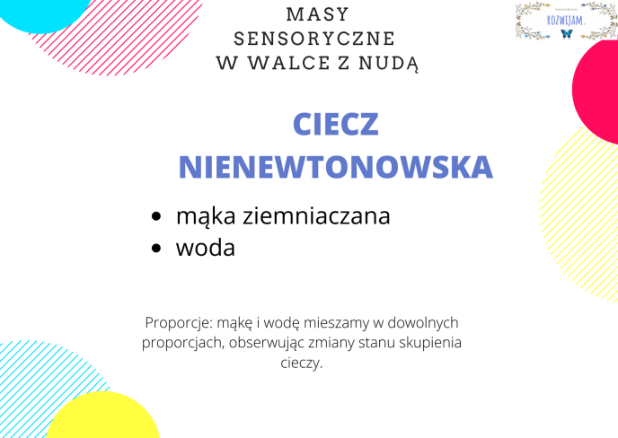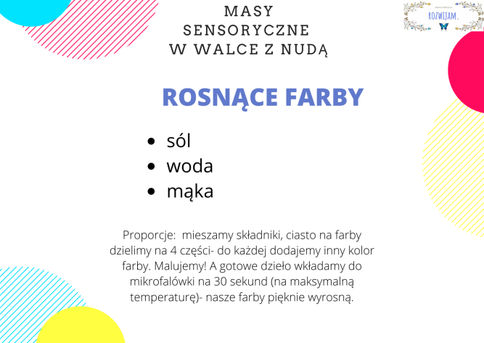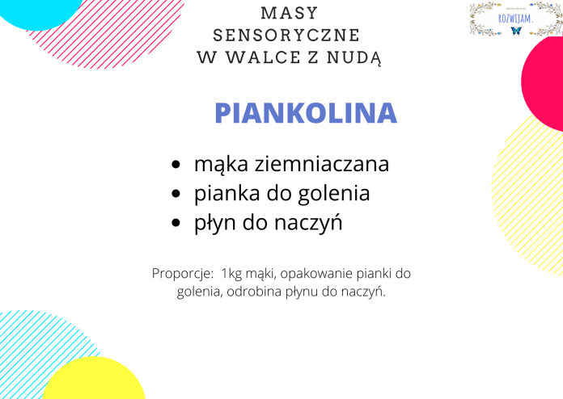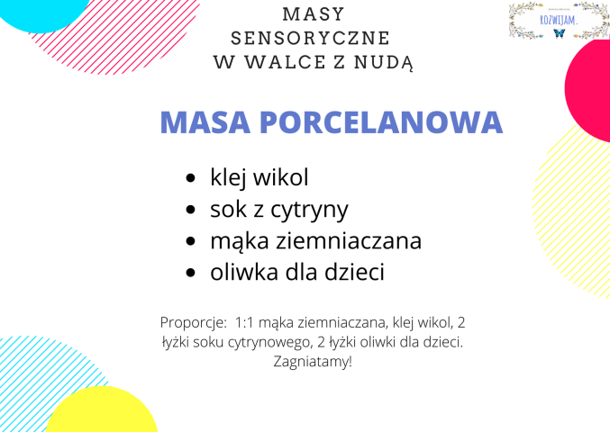

Zajęcia umuzykalniające
Zapraszam do zabawy rytmicznej. Przygotujcie kolorowe karteczki. Zapoznajcie się ze słowami piosenki „Kwiecień –plecień” , postępujcie tak jak na filmie, który poniżej.
https://m.youtube.com/watch?fbclid=IwAR2qVhs6D0wzbab6UFOhbqFQgTJINi9yEhJI1fSqL4QreHXGPh00z_qp2_8&v=14pD3-2vM2A

